ПРОЕКТ КОНТРАКТ № _____________
На поставку спортивной экипировки для отделения «Лыжные гонки»
г. Санкт-Петербург _______________2025г.

Государственное бюджетное учреждение дополнительного образования спортивная школа олимпийского резерва Колпинского района Санкт-Петербурга, именуемое в дальнейшем «Заказчик» в лице директора Рака А.А., действующего на основании Устава, с одной стороны и _________________________, именуемое в дальнейшем «Поставщик» в лице директора _________________, действующего на основании Устава с другой стороны, вместе именуемые «Стороны» и каждый в отдельности «Сторона», в соответствии с Федеральным законом от 05.04.2013 № 44-ФЗ «О контрактной системе в сфере закупок товаров, работ, услуг для обеспечения государственных и муниципальных нужд» (далее – Закон о контрактной системе) заключили настоящий контракт о нижеследующем:

1. Предмет контракта
1.1. Поставщик обязуется передать Заказчику Товар, наименование, количество, общая и единичная стоимость которого установлены в Спецификации (приложение
№ 1 к Контракту), являющейся неотъемлемой частью Контракта, на условиях, установленных настоящим Контрактом, а Заказчик обязуется принять Товар надлежащего качества и оплатить его в порядке и на условиях, предусмотренных настоящим Контрактом.

2. Цена Контракта и порядок расчетов
2.1. Цена контракта составляет _________ рубля ___________ копеек, НДС _________________.
Цена настоящего Контракта является твердой и определяется на весь срок его исполнения.
Источник финансирования: федеральный бюджет Оплата по настоящему Контракту осуществляется в рублях Российской Федерации, внебюджетные средства, средства бюджетных учреждений, КОСГУ 340,СГЗ.
2.2. Цена контракта является твердой и определяется на весь срок исполнения контракта. Цена контракта включает в себя расходы, связанные с поставкой Товара (стоимость упаковки, стоимость Товара, погрузо-разгрузочные работы, расходы на доставку, включая транспортные расходы, страхование, уплату таможенных пошлин, налогов, сборов и других обязательных платежей).
2.3. Оплата производится Заказчиком единовременным платежом на расчетный счет Поставщика, указанный в Контракте, по факту поставки Заказчику Товара в течение 7 (семи) дней с даты подписания Заказчиком документа о приемке, при отсутствии у Заказчика претензий по количеству и качеству поставленного Товара. Датой оплаты является дата списания денежных средств со счета Заказчика.
2.4. Сумма, подлежащая уплате Заказчиком Поставщику (как юридическому лицу, так и физическому лицу) уменьшается на размер налогов, сборов и иных обязательных платежей в бюджеты бюджетной системы Российской Федерации, связанных с оплатой Контракта, если в соответствии с законодательством Российской Федерации о налогах
и сборах такие налоги, сборы и иные обязательные платежи подлежат уплате в бюджеты бюджетной системы Российской Федерации Заказчиком.
2.5. Выплата авансового платежа не предусмотрена.

3. Порядок поставки Товара
3.1 Требования к качеству Товара, комплектности, таре, упаковке, маркировке
и иные требования содержатся в Спецификации, являющемся неотъемлемой частью настоящего Контракта (Приложение № 1 к Контракту).
3.2. Поставка Товара осуществляется по адресу: СПб, г.Колпино, ул. Анисимова, д. 3, лит.А
3.3. Товар должен иметь упаковку, предотвращающую его порчу при транспортировке. Маркировка и упаковка должны соответствовать требованиям, установленным в Спецификации (приложение № 1 к Контракту).
3.4. В день поставки Поставщик одновременно с Товаром должен передать Заказчику сопроводительные документы, относящиеся к Товару, указанные в Спецификации (приложение № 1
к Контракту). В случае отсутствия вышеназванных документов Заказчик вправе отказаться от приемки Товара. Товар будет считаться не поставленным.
3.5. Срок поставки Товара: с момента заключения контракта 14 рабочих дней.

4. Порядок приемки Товара

4.1. Приемка Товара осуществляется Заказчиком и заключается в проверке предоставленного исполнения на соответствие требованиям Контракта в порядке, указанном в Спецификации (приложение № 1 к Контракту). В случае соответствия поставленного Товара требованиям Контракта, составляется документ о приемке, указанный в Спецификации (приложение № 1 к Контракту).
4.2. Срок приемки - один день.
4.3. В случае несоответствия Товара требованиям Контракта составляется двусторонний акт несоответствия, в котором отражаются выявленные недостатки. При немотивированном отказе Поставщика от подписания акта, акт, подписанный только Заказчиком будет считаться действительным.
4.4. При выявлении несоответствия поставленного Товара условиям Контракта, Заказчик направляет Поставщику уведомление о выявленных недостатках с указанием срока их устранения. В случае не устранения недостатков в срок, указанный Заказчиком
в уведомлении, последний отказывается от приемки и оплаты. Мотивированный отказ направляется Поставщику в письменной форме.
4.5. Претензии по скрытым недостаткам могут быть заявлены Заказчиком в течение срока полезного использования, гарантийного срока, срока годности (нужное почеркнуть).
4.6. Для проверки соответствия качества поставленного Товара требованиям, установленным Контрактом, Заказчик проводит экспертизу. Экспертиза результатов может проводиться Заказчиком своими силами или к ее проведению могут привлекаться эксперты, экспертные организации.
4.7. Все расходы, связанные с устранением недостатков, несет Поставщик.

5. Права и обязанности сторон
5.1. Заказчик вправе:
5.1.1. Требовать от Поставщика надлежащего исполнения обязательств
в соответствии с Контрактом, а также требовать своевременного устранения выявленных недостатков.
5.1.2 В случае досрочного исполнения Поставщиком обязательств по Контракту принять и оплатить Товар в соответствии с установленным в Контракте порядком.
5.1.3. Запрашивать у Поставщика информацию о ходе исполнения обязательств по Контракту.
5.1.4. Осуществлять контроль и надзор за качеством, порядком и сроками поставки Товара, не вмешиваясь при этом в хозяйственную деятельность Поставщика.
5.1.5. Отказаться от приемки Товара в случаях, предусмотренных Контрактом.
5.1.6. В одностороннем порядке отказаться от исполнения Контракта в соответствии с Законом о контрактной системе.
5.2. Заказчик обязан:
5.2.1. Своевременно принять поставленный Товар в соответствии с Контрактом, включая проведение экспертизы поставленного Товара.
5.2.2. Своевременно оплатить поставленный Товар надлежащего качества
в соответствии с Контрактом.
5.3. Поставщик вправе:
5.3.1. Требовать своевременной приемки и оплаты за поставленный Товар
в соответствии с условиями Контракта.
5.3.2. Запрашивать у Заказчика разъяснения и уточнения относительно Товара
в рамках Контракта.
5.3.3. Получать от Заказчика содействие при поставке Товара в соответствии
с условиями Контракта.
5.3.4. Досрочно исполнить обязательства по Контракту с согласия Заказчика.
5.4. Поставщик обязан:
5.4.1. Своевременно и надлежащим образом исполнять обязательства по поставке Товара в соответствии с условиями Контракта.
5.4.2. Своевременно представить по запросу Заказчика в сроки, указанные в таком запросе, информацию о ходе исполнения обязательств, в том числе о сложностях, возникающих при исполнении Контракта.
5.4.3. Обеспечить устранение недостатков, выявленных при приемке Заказчиком Товара и в течение гарантийного срока, за свой счет.

5.4.4. Приостановить поставку Товара в случае обнаружения не зависящих
от Поставщика обстоятельств, которые могут оказать негативное влияние на качество Товара или создать невозможность поставить Товар в установленный Контрактом срок,
и сообщить об этом Заказчику в течение одного рабочего дня после приостановления поставки.
5.4.5. Представить Заказчику сведения об изменении своего фактического местонахождения или указанных в Контракте реквизитов в срок не позднее 5 (пяти) рабочих дней со дня соответствующего изменения. В случае непредставления уведомления об этом, адрес и реквизиты, указанные в Контракте, будут считаться надлежащими.
5.5. Поставщик гарантирует, что на момент заключения Контракта:
5.5.1. В отношении него не проводится процедура ликвидации, отсутствует решение арбитражного суда о признании его банкротом и об открытии конкурсного производства, деятельность не приостановлена в порядке, предусмотренном КоАП РФ, а также размер задолженности по начисленным налогам, сборам и иным обязательным платежам
в бюджеты бюджетной системы Российской Федерации за прошедший финансовый год
не превышает 25% балансовой стоимости активов по данным бухгалтерской (бюджетной) отчетности за последний отчетный период.
5.5.2. Не обременен обязательствами имущественного характера, способными помешать исполнению обязательств по Контракту.
5.5.3. За последние два года не нарушал контрактных (договорных) обязательств
и не причинял ущерба (либо погасил причиненный ущерб) по аналогичным контрактам (договорам).
5.5.4. В отношении Поставщика либо лица, исполняющего функции единоличного исполнительного органа, или главного бухгалтера отсутствуют судимости за преступления в сфере экономики и (или) преступления, предусмотренные статьями 289, 290, 291, 291.1 УК РФ (за исключением лиц, у которых такая судимость погашена или снята), а также неприменение в отношении указанных физических лиц наказания в виде лишения права занимать определенные должности или заниматься определенной деятельностью, которые связаны с поставкой товара, выполнением работы, оказанием услуги, являющихся объектом осуществляемой закупки, и административного наказания в виде дисквалификации: юридическое лицо, которое в течение двух лет до момента участия в закупке не было привлечено к административной ответственности за совершение административного правонарушения, предусмотренного статьей 19.28 КоАП РФ.

6. Гарантии
6.1. Поставщик гарантирует соответствие Товара требованиям Контракта по качеству и безопасности в соответствии с условиями Контракта в течение гарантийного срока. Срок гарантии установлен в Спецификации (приложение № 1 к Контракту). Гарантийный срок исчисляется с момента подписания Заказчиком документа о приемке Товара.
6.2. В период действия гарантийного срока Поставщик за свой счет обязуется осуществлять замену Товара, если недостатки Товара вызваны некачественным материалом, некачественным производством и не является результатом действия непреодолимой силы, неправильной эксплуатации, внесения изменений или повреждения со стороны персонала Заказчика или третьих лиц. Срок замены некачественного Товара устанавливается в Спецификации (приложение № 1 к Контракту).
6.3. Если в период действия гарантийного срока Поставщик осуществляет замену Товара, то на замененный Товар предоставляется гарантия, установленная в Спецификации (приложение № 1 к Контракту).
6.4. Все расходы, связанные с заменой Товара, ненадлежащего качества, осуществляются за счет Поставщика.

7. Ответственность сторон
7.1. За неисполнение или ненадлежащее исполнение своих обязательств, установленных Контрактом, Стороны несут ответственность в соответствии с законодательством Российской Федерации и Контрактом.
Размеры неустоек (штрафы, пени) определяются в соответствии с Гражданским кодексом Российской Федерации, Законом о контрактной системе, Правилами определения размеров штрафа,

начисляемого в случае ненадлежащего исполнения заказчиком, неисполнения или ненадлежащего исполнения поставщиком (подрядчиком, исполнителем) обязательств, предусмотренных контрактом (за исключением просрочки исполнения обязательств заказчиком,
поставщиком (подрядчиком, исполнителем), утвержденными Постановлением Правительства РФ от 30.08.2017 № 1042 (далее – Правила).
7.2. Пени в размере 1/300 (одной трехсотой) действующей на дату уплаты пеней ключевой ставки Центрального банка Российской Федерации от неуплаченной в срок суммы начисляется за каждый день просрочки исполнения Заказчиком обязательства, предусмотренного Контрактом, начиная со дня, следующего после дня истечения установленного Контрактом срока исполнения обязательства.
За каждый факт неисполнения Заказчиком обязательств, предусмотренных Контрактом, за исключением просрочки исполнения обязательств, предусмотренных Контрактом, размер штрафа устанавливается в виде фиксированной суммы в размере 1000 (одна тысяча) рублей.
7.3. Пени начисляются за каждый день просрочки исполнения Поставщиком обязательства, предусмотренного Контрактом, в размере 1/300 (одной трехсотой) действующей на дату уплаты пеней ключевой ставки Центрального банка РФ от цены Контракта, уменьшенной на сумму, пропорциональную объему обязательств, предусмотренных Контрактом, и фактически исполненных Поставщиком.
За каждый факт неисполнения или ненадлежащего исполнения Поставщиком обязательств, предусмотренных Контрактом, за исключением просрочки исполнения обязательств, предусмотренных Контрактом, размер штрафа устанавливается в виде фиксированной суммы в размере 10 % цены контракта и составляет ______ рублей______ копеек.
За каждый факт неисполнения или ненадлежащего исполнения Поставщиком обязательства, предусмотренного Контрактом, которое не имеет стоимостного выражения, размер штрафа устанавливается (при наличии в Контракте таких обязательств) в виде фиксированной суммы в размере 1000 (одной тысячи) рублей.
7.4. Общая сумма начисленной неустойки (штрафов, пеней) за неисполнение или ненадлежащее исполнение Поставщиком обязательств, предусмотренных Контрактом,
не может превышать цену Контракта.
Общая сумма начисленной неустойки (штрафов, пеней) за ненадлежащее исполнение Заказчиком обязательств, предусмотренных Контрактом, не может превышать цену Контракта.
7.5. В случае неисполнения или ненадлежащего исполнения Поставщиком обязательств, предусмотренных Контрактом, Заказчик вправе произвести оплату по Контракту за вычетом соответствующего размера неустойки (при этом исполнение обязательства исполнителя по перечислению неустойки и (или) убытков в доход бюджета возлагается на Заказчика). Уплата Стороной неустойки не освобождает ее от исполнения обязательств по Контракту.
7.6. Сторона освобождается от уплаты неустойки (штрафов, пеней), если докажет, что неисполнение или ненадлежащее исполнение обязательства, предусмотренного Контрактом, произошло по вине другой стороны или вследствие обстоятельств непреодолимой силы.
7.7. Стороны предупреждены о том, что за нарушение требований антимонопольного законодательства Российской Федерации о запрете участия в ограничивающих конкуренцию соглашениях, осуществления ограничивающих конкуренцию согласованных действий предусмотрена ответственность в соответствии со статьей 14.32 КоАП и статьей 178 УК.

8. Срок действия, порядок изменения и расторжения Контракта.
8.1. Контракт вступает в силу со дня его подписания Сторонами.
8.2. Контракт действует по 31.12.2026г., но в любом случае до полного исполнения Сторонами обязательств по Контракту в полном объеме, в том числе и гарантийных обязательств.
8.3. Контракт может быть расторгнут:
- по соглашению сторон;
- по решению суда;
- в случае одностороннего отказа Стороны Контракта от исполнения Контракта
в соответствии с гражданским законодательством.
8.4. Заказчик вправе принять решение об одностороннем отказе от исполнения Контракта по основаниям, предусмотренным Гражданским кодексом Российской Федерации для одностороннего отказа от исполнения договора купли-продажи и отдельных видов договоров купли-продажи.
8.5. Односторонний отказ от исполнения Контракта должен происходить в порядке, предусмотренном Законом о контрактной системе.
8.6. При исполнении Контракта по соглашению сторон могут быть внесены изменения в контракт только в случаях, предусмотренных Законом о контрактной системе.

9. Порядок урегулирования споров
9.1. Все споры и разногласия, возникшие в связи с исполнением Контракта, его изменением, расторжением или признанием недействительным, Стороны будут стремиться решать путем переговоров.
9.2. В случае не достижения взаимного согласия все споры по Контракту разрешаются в Арбитражном суде города Санкт-Петербурга и Ленинградской области.
9.3. До передачи спора на разрешение Арбитражного суда города Санкт-Петербурга и Ленинградской области Стороны примут меры к его урегулированию в претензионном порядке. Претензия должна быть направлена в письменном виде. По полученной претензии Сторона обязана дать письменный ответ по существу в срок не позднее 3 (трех) рабочих дней с даты ее получения.

10. Прочие условия
10.1. Все уведомления сторон, связанные с исполнением Контракта, направляются
в письменной форме по почте заказным письмом с уведомлением о вручении по адресу Стороны, указанному в Контракте или с использованием факсимильной связи, электронной почты с последующим представлением оригинала. В случае направления уведомлений
с использованием почты, датой получения уведомления признается дата получения отправляющей Стороной подтверждения о вручении второй Стороне указанного уведомления либо дата получения Стороной информации об отсутствии адресата по его адресу, указанному в Контракте. При невозможности получения указанных подтверждения либо информации, датой такого надлежащего уведомления признается дата по истечении 14 (четырнадцати) календарных дней с даты направления уведомления по почте заказным письмом с уведомлением о вручении. В случае отправления уведомлений посредством факсимильной связи и электронной почты уведомления считаются полученными Стороной в день их отправки.
10.2. Контракт составлен в 2 (двух) экземплярах по одному для каждой из Сторон, имеющих одинаковую юридическую силу.
10.3. Во всем, что не предусмотрено Контрактом, Стороны руководствуются законодательством Российской Федерации.

11. Приложения
11.1 Неотъемлемой частью Контракта являются:
Приложение № 1 «Спецификация»;
Приложение № 2 «Расчет цены контракта»

12. Реквизиты и подписи сторон
Заказчик:  Государственное бюджетное учреждение дополнительного образования спортивная школа олимпийского резерва Колпинского района Санкт-Петербурга  ИНН/КПП 7817033447 / 781701001;  ОГРН 1027808757800 от 06.12.2002  ОКПО 02078615  ОКАТО 40277501000  ОКВЭД – 85.41.93.19  ОКТМО – 40342000  ОКОГУ – 2300225- физ. культура и спорт  Банковские реквизиты:  л/сч. 0531049  р/сч.- 03224643400000007200  БИК 014030106  ОКЦ № 1 Северо-Западное ГУ Банка России г. Санкт-Петербурга  Корр. счет – 40102810945370000005  Тел./факс: 246-89-92, 246-89-99  Электронная почта: sdushor.konki@yandex.ru  Директор  ________________/А.А.Рак/  М.П.  Подписано ЭП | Поставщик:  Поставщик  ________________/___________________/  М.П.  Подписано ЭП

Приложение № 1 к Контракту № _____________
от ______________

СПЕЦИФИКАЦИЯ
на поставку спортивной экипировки для отделения «Лыжные гонки»

Наименование товара | Код ОКПД2/КТРУ/  ККН | Наименование характеристики | Значение характеристики | Инструкция по заполнению характеристик в заявке | Единица измерения | Количество
Костюм ветрозащитный по эскизу Заказчика (куртка+брюки) | 14.19.22.120 | Уровень | Профессиональный тренировочный костюм | Значение характеристики не может изменяться участником закупки | Комп. | 2
 |  | Комплектация | Куртка и брюки | Значение характеристики не может изменяться участником закупки
 |  | Описание куртки | Кутка анатомического кроя. Передняя часть, выполнена из мембранного материала. На груди верхняя панель выполнена из мембранного материала и утеплена искусственным утеплителем типа SOFT SHELL. По бокам в районе талии расположены два кармана с застежкой –молнией. На спине верхняя панель выполнена из мембранного материала, имеющего утепление искусственным утеплителем типа SOFT SHELL. Нижняя панель спины, выполнена из лайкры. На поясе куртки расположена эластичная резинка с силиконовой лентой по внутренней части, который препятствуют сползанию куртки вверх. На поясе имеется регулировочный шнур с двумя фиксаторами по бокам.  Куртка имеет разъемную молнию, расположенную по центральной оси спереди, по всей длине сверху вниз. Рукав состоит из трех панелей мембранного материала и единой панели, проходящей от подмышки до нижнего края рукава, из трикотажного полотна. Слева на груди, расположен логотип производителя, заключенный в ромб. | Значение характеристики не может изменяться участником закупки
 |  | Материал куртки | Мембранный 3-х слойный SOFT SHELL с влагопроницаемостью 10000 мм H2O, паропроницаемостью 5000 г/м.кв. | Значение характеристики не может изменяться участником закупки
 |  | Состав ткани | Полиэстер 93%, спандекс-7% | Значение характеристики не может изменяться участником закупки
 |  | Цветовая гамма | 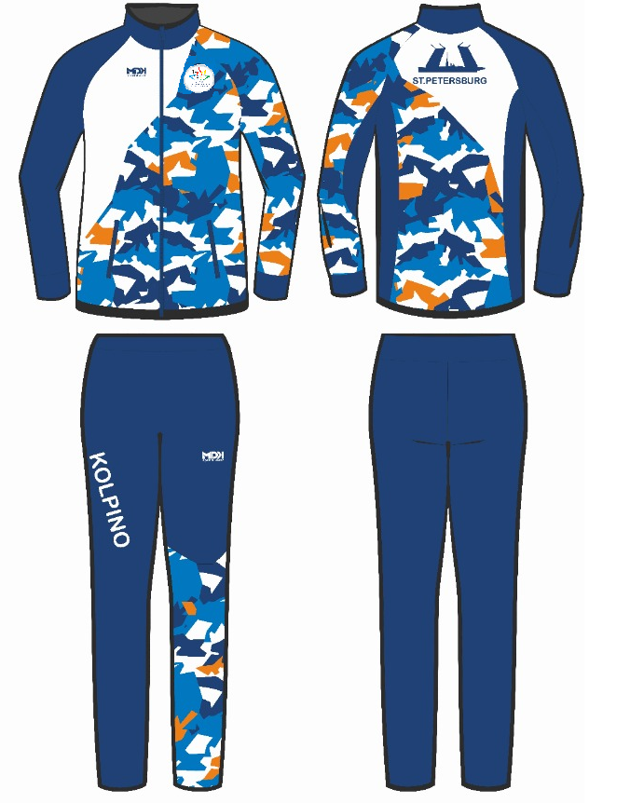 | Значение характеристики не может изменяться участником закупки
 |  | Описание брюк | Брюки имеют анатомический крой. Передняя часть выполнена из мембранного материала. Задняя часть выполнена из трикотажного полотна. На поясе брюк имеется резинка, на внутренней стороне которой имеется силиконовое нанесение в виде логотипа производителя. На поясе имеется фиксирующий шнурок.  По бокам на брюках расположены разъемные молнии, открывающиеся снизу на 2/3 длины брюк. Низ брючины имеет резинку с силиконовым нанесением, на которой нанесен логотип производителя. На поясной части брюк с правой стороны расположен карман на молнии-застежке. Карман расположен по диагонали, от центра к внешнему краю брюк. | Значение характеристики не может изменяться участником закупки
 |  | Материал брюк | Мембранный 3-х слойный SOFT SHELL с влогопроницаемостью 8000 мм H2O, паропроницаемостью 8000 г/м.кв. | Значение характеристики не может изменяться участником закупки
 |  | Состав ткани | Полиэстер 93%, спандекс 7% | Значение характеристики не может изменяться участником закупки
 |  | Упаковка | Каждое изделие комплекта, упаковано в индивидуальную упаковку, на которой имеется вся информация по размеру изделия, составу материала, стране происхождения и производителю. | Значение характеристики не может изменяться участником закупки
 |  | Размеры и количество | Куртка: S – 1, L – 1  Брюки: L – 2 | Значение характеристики не может изменяться участником закупки
Комбинезон для лыжных гонок по эскизу Заказчика |  | Назначение | Соревнования и тренировки по лыжным гонкам,биатлону | Значение характеристики не может изменяться участником закупки | шт | 2
 |  | Уровень | Профессиональный | Значение характеристики не может изменяться участником закупки
 |  | Диапазон использования | +5/-20°С | Значение характеристики не может изменяться участником закупки
 |  | Метод нанесение рисунка | Сублимация | Значение характеристики не может изменяться участником закупки
 |  | Комплектация | Раздельный (рубашка +рейтузы) | Значение характеристики не может изменяться участником закупки
 |  | Особенности рубашки | Рукав рубашки –реглан.  Рубашка имеет минимальное количество сшивных деталей и соответственно минимальное количество соеденительных плоских швов. Рисунок нанесен методом сублимации. | Значение характеристики не может изменяться участником закупки
 |  | Анатомический крой | Наличие | Значение характеристики не может изменяться участником закупки
 |  | Стойка-воротник | наличие | Значение характеристики не может изменяться участником закупки
 |  | Молния-застежка расположена по центру спереди на ¼ длины | наличие | Значение характеристики не может изменяться участником закупки
 |  | Силиконовая резинка с логотипом производителя на обшлагах рукавов ,нижнему краю рубашки , поясе рейтуз и нижней частей брючин рейтуз | наличие | Значение характеристики не может изменяться участником закупки
 |  | Расположение логотипа производителя со светоотражающим эффектом-передняя часть воротника, левое плечо, левое бедро. | наличие | Значение характеристики не может изменяться участником закупки
 |  | Материал | Lycra | Значение характеристики не может изменяться участником закупки
 |  | Состав | Материал рубашки -84% полиэстер ,16% эластан  Материал рейтуз- 80% полиэстер,20% эластан | Значение характеристики не может изменяться участником закупки
 |  | Особенности рейтуз | Рейтузы имеют рисунок нанесенный методом сублимации. Пояс рейтуз имеют тройную прострочку с фиксирующим шнуром. | Значение характеристики не может изменяться участником закупки
 |  | Цветовые решения | Модель имеет сублимированный рисунок (согласно эскизу Заказчика)  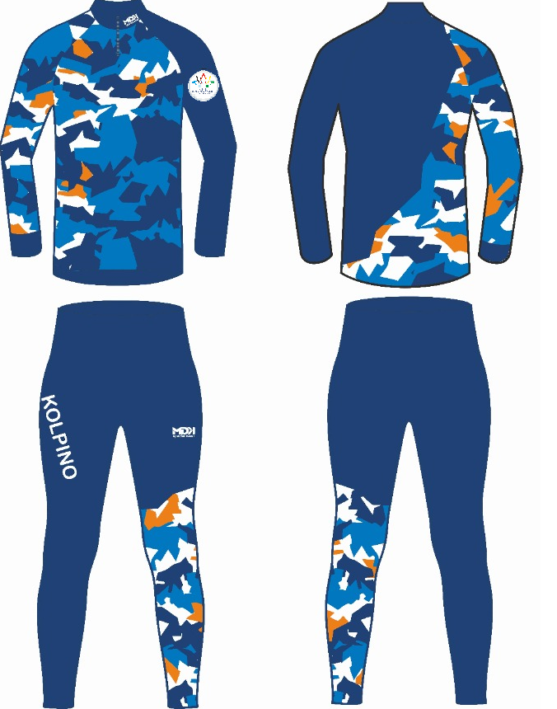 | Значение характеристики не может изменяться участником закупки
 |  | Количество и размеры | S - 2 | Значение характеристики не может изменяться участником закупки
Шорты по эскизу Заказчика | 14.13.24.130 | назначение | Профессиональные легкоатлетические беговые шорты для активного спорта и тренировок | Значение характеристики не может изменяться участником закупки | Шт. | 2
 |  | Длина | 1/3 бедра | Значение характеристики не может изменяться участником закупки
 |  | Состав материала | Внешний материал 100% полиэстер  Внутренние плавки 88% полиэстер 12% спандекс | Значение характеристики не может изменяться участником закупки
 |  | Внутренние плавки | Выполнены из сетчатого материала, хорошо вентилируемого и отводящего влагу | Значение характеристики не может изменяться участником закупки
 |  | Пояс | На поясе расположена резинка и регулировочный шнур. Шнур черного цвета ,плоской формы. | Значение характеристики не может изменяться участником закупки
 |  | Дизайн | По имеющемуся у Заказчика
 |  | Цвет шорт | Сочетание Темно-синего,белого и оранжевого | Значение характеристики не может изменяться участником закупки
 |  | Швы шорт | Идеально прострочены, без брака и торчащих ниток, нитки в цвет изделия. Швы не натирают | Значение характеристики не может изменяться участником закупки
 |  | Кол-во и размеры | 40 (XS) – 1  48 (L) – 1 | Значение характеристики не может изменяться участником закупки
 |  | Упаковка | Каждое изделие упаковано в индивидуальный полиэтиленовый пакет с логотипом производителя таким образом, что при визуальном осмотре (без вскрытия пакета) будет возможен доступ к размерной этикетке и товарному ярлыку изделия с необходимой для заказчика и потребителя информацией | Значение характеристики не может изменяться участником закупки
Футболка с коротким рукавом по эскизу Заказчика | 14.14.30.110 | Половой признак | Мужская | Значение характеристики не может изменяться участником закупки | Шт. | 2
 |  | Наличие рукавов | Да | Значение характеристики не может изменяться участником закупки
 |  | Наличие изображения | Да | Значение характеристики не может изменяться участником закупки
 |  | Тип трикотажного полотна | Синтетическое | Значение характеристики не может изменяться участником закупки
 |  | Размер и количество | 40 (XS) – 1  48 (L) – 1 | Значение характеристики не может изменяться участником закупки
 |  | Состав полотна | 88% полиэстер  12% эластан | Значение характеристики не может изменяться участником закупки
 |  | Метод нанесения изображения (рисунка) | Термопечать | Значение характеристики не может изменяться участником закупки
 |  | Тип рукава | Втачной | Значение характеристики не может изменяться участником закупки
 |  | Длина рукава | 1/3 предплечья | Значение характеристики не может изменяться участником закупки
 |  | Особенности конструкции | Футболка имеет специальные вставки, расположенные от области подмышек до пояса. Горловина О-образная. На футболке спереди и сзади расположены светоотражающие элементы. | Значение характеристики не может изменяться участником закупки
 |  | Цвет | По дизайну Заказчика | Значение характеристики не может изменяться участником закупки
 |  | Упаковка | Каждое изделие упаковано в индивидуальный полиэтиленовый пакет с логотипом производителя таким образом, что при визуальном осмотре (без вскрытия пакета) будет возможен доступ к размерной этикетке и товарному ярлыку изделия с необходимой для заказчика и потребителя информацией | Значение характеристики не может изменяться участником закупки

Заказчик: Поставщик:

________________А.А.Рак _____________/ ___________________ /
Подписано ЭЦП Подписано ЭЦП

Приложение № 2 Контракту № __________
от ______________

Расчет цены контракта
на поставку спортивной экипировки для отделения «Лыжные гонки»

№ п/п |  | Наименование товара | Ед. изм. | Кол-во |  | Цена за единицу с учетом коэффициента снижения, руб. | Общая стоимость, руб. | Страна происхождения товара
1 |  | 2 | 3 | 4 |  | 5 | 6
1 |  | Костюм ветрозащитный по эскизу Заказчика (куртка+брюки) | комп. | 2
2 |  | Комбинезон для лыжных гонок по эскизу Заказчика | шт. | 2
3 |  | Шорты по эскизу Заказчика | шт. | 2
4 |  | Футболка с коротким рукавом по эскизу Заказчика | шт. | 2
Итого:

Заказчик: Поставщик:

_____________А.А. Рак ____________________/ _______________ /
Подписано ЭЦП Подписано ЭЦП

